**Отчет**

**о проведения Дня знаний в «ГБОУ СОШ № 3 с.п. Плиево»**

**02.09.2024г**

2сентября 2024 года в 10.00 в ГБОУ « СОШ № 3 с.п Плиево» была проведена торжественная линейка, посвящённая Дню знаний.

В рамках года педагога и наставника прошла трогательная акция «Спасибо Учителю» дети поблагодарили учителей и преподнесли цветы .   
 Торжественная линейка открыла ученица 8 класса Илиева Милана а с песней «Первоклашка». По традиции директор школы Лотарев К.Г. поздравил всех с празд­ником и пожелал успехов в овладении знаниями и пожелал школьникам неиссякаемого опти­мизма и стремления быть достойными гражданами своей страны

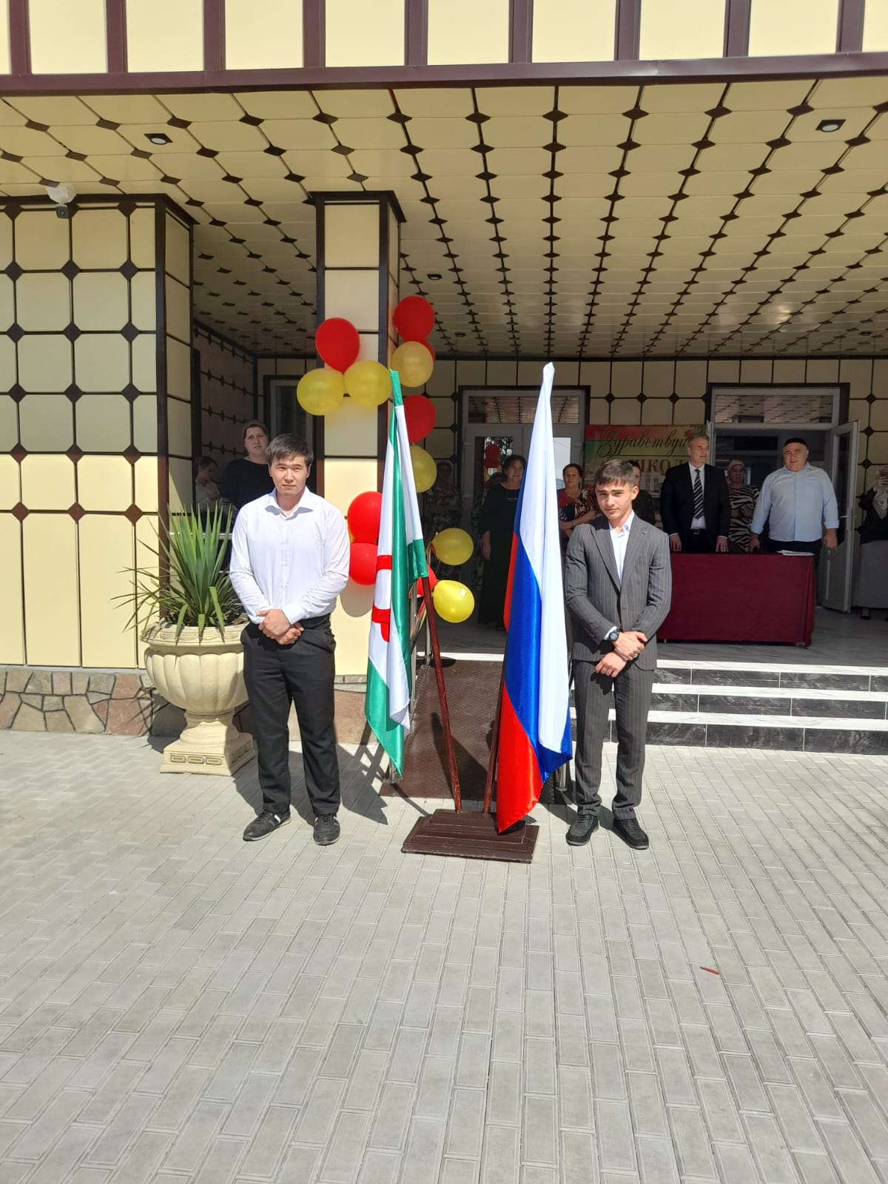

  1 сентября – это праздник, поэтому учащиеся школы подготовили небольшие интересные номера, чтобы порадовать гостей. Выпускники школы по традиции сказали напутственное слово первоклассникам, а те, в свою очередь, про­чли стихотворения и дали клятву учиться прилежно, защищать честь школы.  
     Традиционный «колокольчик» закончил «действо» и дал начало новому учеб­ному году. Право дать первый звонок предоставили ученику 11 «а» класса Аушеву Мухамеду и ученице 1 «в» класса Вышегуровой Ясмине и ученик 1 «г» класса Умаеву Мухамеду 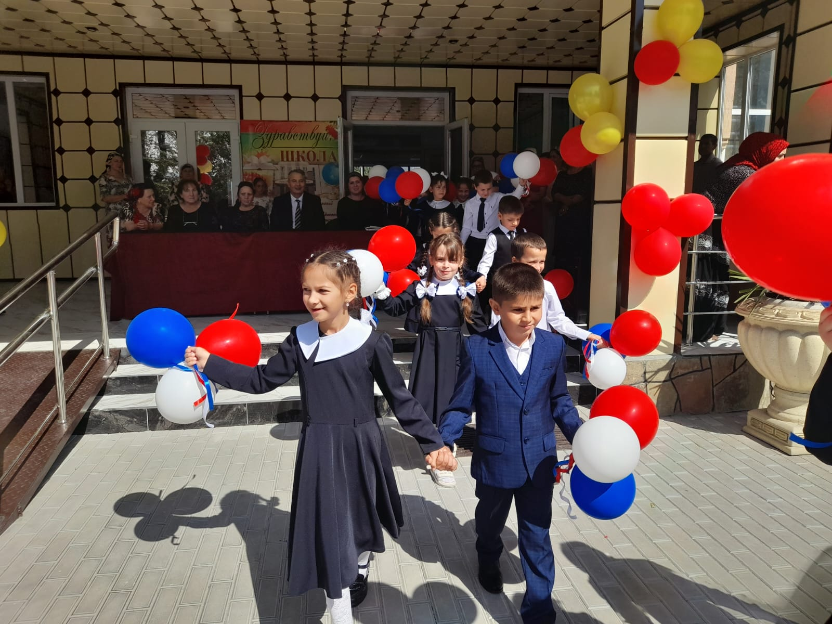

В конце торжественной линейки выпускники подарили первоклассникам памят­ные подарки.   
     После окончания линейки выпускники под дружные аплодисменты повели пер­воклассников на первый урок: мира и добра. Во 1-11 классах прошли традиционные классные часы, посвящённые Уроку Мужества посещённой участникам СВО.

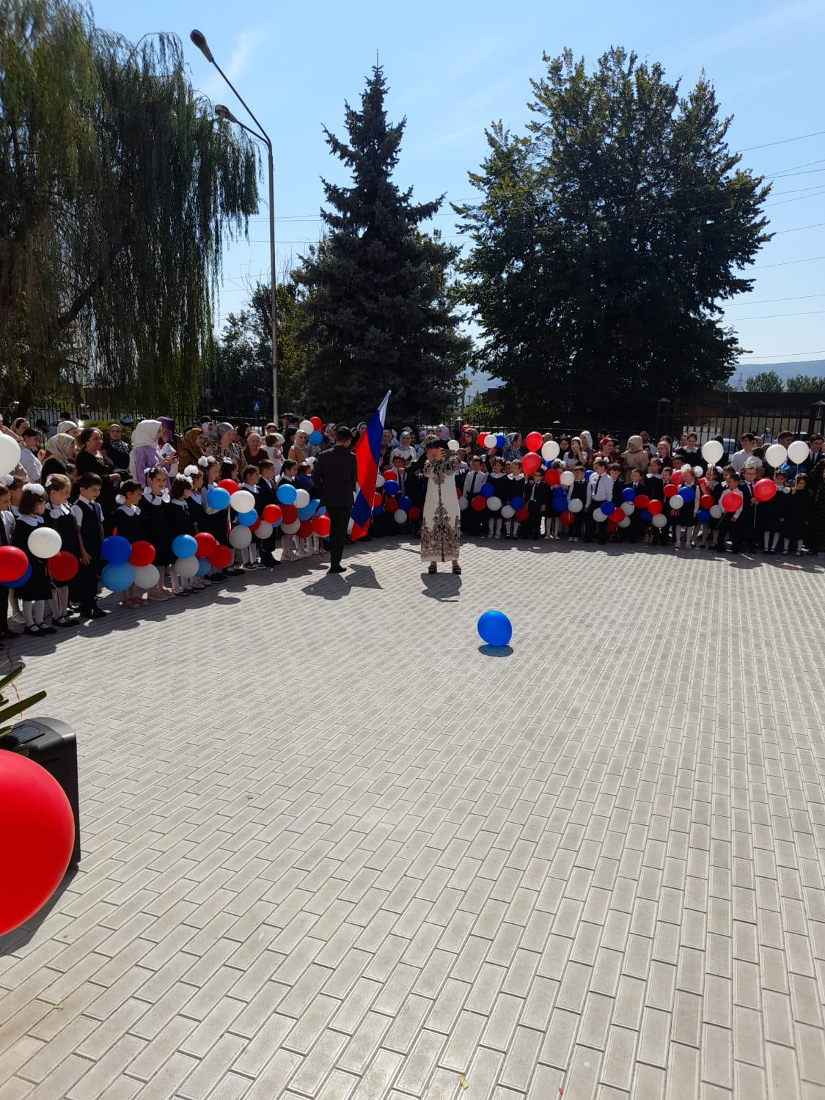

**Зам дир по ВР: Арчакова М.Т,**